ПРОТОКОЛ

публичных слушаний в сельском поселении Георгиевка

муниципального района Кинельский Самарской области

1. Дата проведения публичных слушаний – с 12 июля 2019 года по 9 сентября 2019 года.
2. Место проведения публичных слушаний – 446416, Самарская область, Кинельский район, с. Георгиевка, ул. Специалистов, 18.
3. Основание проведения публичных слушаний – постановление Главы сельского поселения Георгиевка муниципального района Кинельский Самарской области от 11 июля 2019 года № 9 «О проведении публичных слушаний по проекту решения Собрания представителей сельского поселения Георгиевка о внесении изменений в Правила землепользования и застройки сельского поселения Георгиевка муниципального района Кинельский Самарской области», опубликованное в газете «Георгиевский вестник» от 13 июля 2019 года № 21 (351).
4. Вопрос, вынесенный на публичные слушания – проект решения Собрания представителей сельского поселения Георгиевка муниципального района Кинельский Самарской области «О внесении изменений в Правила землепользования и застройки сельского поселения Георгиевка муниципального района Кинельский Самарской области».
5. При проведении публичных слушаний участниками публичных слушаний высказаны следующие мнения, предложения и замечания:

№ п/п | Дата и время внесения данных | Информация о мнениях, предложениях и замечаниях, высказанных по вопросам публичных слушаний | Ф.И.О. лица, выразившего мнение по вопросу публичных слушаний | Данные документа, удостоверяющего личность | Подпись
1. |  | Принятие проекта решения в редакции, вынесенной на публичные слушания, считаю целесообразным
2 |  | Предлагаю внести следующие изменения в Правила:  Абзац 3 части 1 статьи 2 Правил изложить в новой редакции следующего содержания:  «общественные обсуждения или публичные слушания по вопросам градостроительной деятельности – форма участия населения поселения в решении вопросов местного значения, используемая в случаях, предусмотренных Градостроительным кодексом Российской Федерации, иными федеральными законами, и регламентированная Уставом поселения и Правилами.»  Пункт 2 статьи 5 Правил изложить в новой редакции следующего содержания:  «3) определение порядка организации и проведения общественных обсуждений или публичных слушаний по вопросам градостроительной деятельности в поселении;»;  Пункт 1 части 1 статьи 6 Правил изложить в новой редакции следующего содержания:  «1) назначение и проведение общественных обсуждений или публичных слушаний по вопросам градостроительной деятельности в поселении;  Пункт 8 части 3 статьи 6 Правил изложить в новой редакции следующего содержания:  «8) организация проведения общественных обсуждений и публичных слушаний по вопросам градостроительной деятельности;»;  Пункт 4 части 3 статьи 7 Правил исключить;  Части 2, 3 и 7 статьи 15 Правил изложить в новой редакции следующего содержания:  «2. Вопрос о предоставлении разрешения на условно разрешенный вид использования подлежит обсуждению на общественных обсуждениях или публичных слушаниях, проводимых в порядке, утвержденном решением Собрания представителей сельского поселения Георгиевка.  3. На основании заключения о результатах общественных обсуждений или публичных слушаний Комиссия в срок, не превышающий десяти дней со дня опубликования заключения, осуществляет подготовку рекомендаций о предоставлении разрешения на условно разрешенный вид использования или об отказе в предоставлении такого разрешения и направляет их Главе поселения. Рекомендации Комиссии должны учитывать результаты общественных обсуждений или публичных слушаний и быть мотивированными.  7. В случае если условно разрешенный вид использования земельного участка или объекта капитального строительства внесен в градостроительный регламент в порядке, установленном главой VII Правил, по инициативе правообладателя, заинтересованного в предоставлении разрешения на условно разрешенный вид использования, решение о предоставлении разрешения такому лицу на условно разрешенный вид использования принимается без проведения общественных обсуждений или публичных слушаний.»;  Части 4 и 5 статьи 17 Правил изложить в новой редакции следующего содержания:  «4. Вопрос о предоставлении разрешения на отклонение подлежит обсуждению на общественных обсуждениях или публичных слушаниях, проводимых в порядке, утвержденном решением Собрания представителей сельского поселения Георгиевка, в соответствии с Градостроительным кодексом Российской Федерации.  5. На основании заключения о результатах общественных обсуждений или публичных слушаний Комиссия в срок, не превышающий десяти дней со дня опубликования заключения, осуществляет подготовку рекомендаций о предоставлении разрешения на отклонение или об отказе в предоставлении такого разрешения с указанием причин принятого решения и направляет указанные рекомендации Главе поселения.»;  Части 8, 13 и 14 статьи 22 Правил изложить в новой редакции следующего содержания:  «8. Обязательному включению в муниципальный контракт о выполнении работ по подготовке документации по планировке территории поселения подлежит условие об обязанности подрядчика доработать документацию по планировке территории с учетом результатов общественных обсуждений или публичных слушаний, проведенных по проектам планировки территории и проектам межевания территории, подготовленным подрядчиком в составе документации по планировке территории.  13. В случае принятия Администрацией поселения решения, предусмотренного подпунктом 1 пункта 11 настоящей статьи, проекты планировки территории и проекты межевания территории, подготовленные в составе документации по планировке территории, до их утверждения подлежат обязательному обсуждению на общественных обсуждениях или публичных слушаниях, проводимых в порядке, утвержденном решением Собрания представителей сельского поселения Георгиевка.  14. Не позднее чем через пятнадцать дней со дня завершения общественных обсуждений или публичных слушаний Администрация поселения направляет Главе поселения доработанные в соответствии со статьей 39 настоящих Правил проект планировки территории поселения и (или) проект межевания территории поселения, протокол общественных обсуждений или публичных слушаний по проекту планировки территории и (или) проекту межевания территории и заключение о результатах общественных обсуждений или публичных слушаний.»;  Часть 2 статьи 23 Правил изложить в новой редакции следующего содержания:  «2. Решение об утверждении или отклонении проекта планировки территории, проекта межевания территории Глава поселения принимает с учетом протокола общественных обсуждений или публичных слушаний и заключения о результатах общественных обсуждений или публичных слушаний по проекту планировки территории, проекту межевания территории.»;  Наименование главы V Правил изложить в новой редакции следующего содержания:  «ГЛАВА V. Общие положения об организации и проведения общественных обсуждений или публичных слушаний по вопросам градостроительной деятельности в поселении»;  Статью 29 Правил изложить в новой редакции следующего содержания:  «Статья 29. Общие положения об организации и проведении общественных обсуждений или публичных слушаний по вопросам градостроительной деятельности в поселении  1.1. Общественные обсуждения или публичные слушания - форма реализации прав населения сельского поселения Георгиевка на участие в процессе принятия решений органами местного самоуправления сельского поселения Георгиевка посредством обсуждения проектов по вопросам градостроительной деятельности в целях соблюдения права человека на благоприятные условия жизнедеятельности, прав и законных интересов правообладателей земельных участков и объектов капитального строительства.  2. Общественные обсуждения или публичные слушания проводятся в поселении по следующим проектам:  - проект правил благоустройства территорий, проект внесения изменений в правила благоустройства;  - проект правил землепользования и застройки (далее – правила), проект внесения изменений в правила;  3) проект генерального плана поселения, проект внесения изменений в генеральный план поселения;  4) проект планировки территории поселения, проект межевания территории поселения, проект внесения изменений в проект планировки и (или) проект межевания;  5) проект решения о предоставлении разрешения на условно разрешенный вид использования земельного участка или объекта капитального строительства;  6) проект решения о предоставлении разрешения на отклонение от предельных параметров разрешенного строительства, реконструкции объектов капитального строительства.  1.3. Общественные обсуждения или публичные слушания по вопросам градостроительной деятельности в поселении проводятся на территории поселения в соответствии с Положением о порядке организации и проведения общественных обсуждений или публичных слушаний по вопросам градостроительной деятельности в поселении, утвержденным решением Собрания представителей сельского поселения Георгиевка.»;  Статьи 30-43 Правил исключить;  Части 6 и 7 статьи 50 Правил изложить в новой редакции следующего содержания:  «6. Проект решения Собрания представителей поселения о внесении изменений в Правила подлежит обсуждению на общественных обсуждениях или публичных слушаниях, проводимых в порядке, утвержденном решением Собрания представителей сельского поселения Георгиевка.  7. Глава поселения не позднее десяти дней после представления ему проекта решения Собрания представителей поселения о внесении изменений в Правила, протокола общественных обсуждений или публичных слушаний и заключения о результатах общественных обсуждений или публичных слушаний принимает решение о направлении указанного проекта в Собрание представителей поселения или об отклонении проекта и о направлении его на доработку с указанием даты его повторного представления.»
3 |  | Предлагаю изменить часть территориальной зоны Сх1 в границах земельного участка, площадью 55000 кв.м, с кадастровым номером 63:22:0000000:1759, по Карте градостроительного зонирования сельского поселения Георгиевка муниципального района Кинельский Самарской области, выполненной в масштабе 1:25000, изменить на зону Сх3 (Зона садоводства и огородничества):  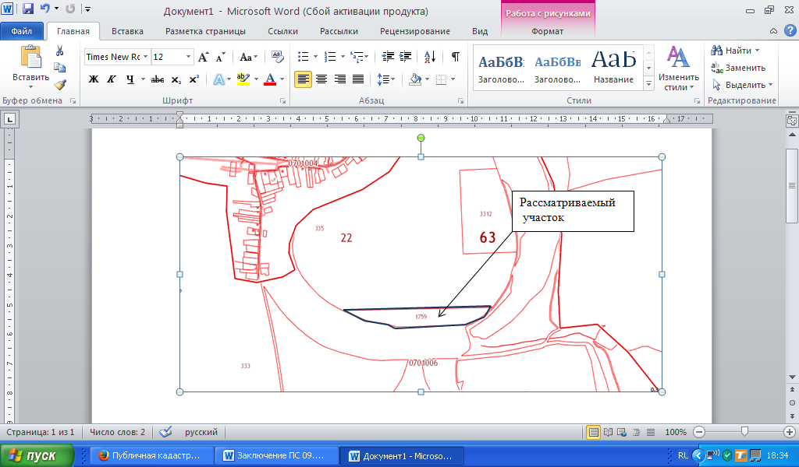
4 |  | Предлагаю изменить часть территориальной зоны Сх1 в границах земельного участка, площадью 76000 кв.м, с кадастровым номером 63:22:0704001:2076, по Карте градостроительного зонирования сельского поселения Георгиевка муниципального района Кинельский Самарской области, выполненной в масштабе 1:25000, изменить на зону Ж6 (зона смешанной застройки):  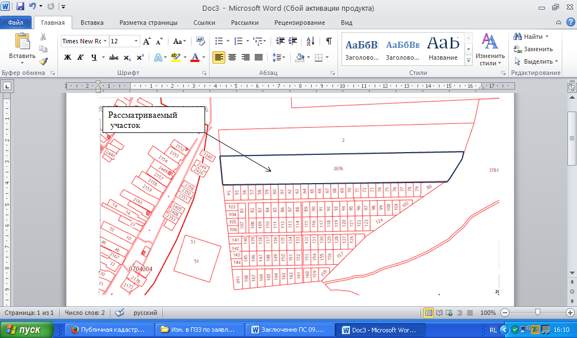
Предлагаю изменить часть территориальной зоны Ж1 по Картам градостроительного зонирования сельского поселения Георгиевка муниципального района Кинельский Самарской области, выполненным в масштабе 1:5000 и 1:25000, расположенную в границах земельного участка площадью 760 кв.м по улице Нефтяников с.Георгиевка включить в зону Ж2 (зона застройки малоэтажными жилыми домами)
